电子信息学院

实验报告书

课程名： 大型数据库

题 目： 实验十四 综合实验

实验类别 【实践】

班 级： 软件1712

姓 名： 张飒

评语：

实验态度：认真（ ） 一般（ √ ） 较差（ ）

实验结果：正确（ ） 部分正确（√ ）错（ ）

实验理论： 掌握（ √ ） 熟悉（ ） 了解（ ） 生疏（ ）

操作技能：较强（ ） 一般（ √ ） 较差（ ）

实验报告： 较好（ ） 一般（ √ ） 较差（ ）

成绩： 指导教师： 林志杰

批阅时间：2019 年 12月 9 日

评语：

实验态度：认真（ ） 一般（ ） 较差（ ）

实验结果：正确（ ） 部分正确（ ）错（ ）

实验理论：掌握（ ） 熟悉（ ） 了解（ ） 生疏（ ）

操作技能：较强（ ） 一般（ ） 较差（ ）

实验报告：较好（ ） 一般（ ） 较差（ ）

成绩： 指导教师：

批阅时间： 年 月 日

评语：

实验态度：认真（ ） 一般（ ） 较差（ ）

实验结果：正确（ ） 部分正确（ ）错（ ）

实验理论：掌握（ ） 熟悉（ ） 了解（ ） 生疏（ ）

操作技能：较强（ ） 一般（ ） 较差（ ）

实验报告：较好（ ） 一般（ ） 较差（ ）

成绩： 指导教师：

批阅时间： 年 月 日

1．实验目的

（1）掌握oracle 11g的SQL语言中的增删改查相关操作。

（2）熟练oracle创建数据库的过程，能够对表格上的基本操作进行深入理解和掌握。

（3）能够对触发器进行深入理解和掌握。

（4）掌握oracle的中各种过程语句的存在的意义和作用。

2．实验目标：

在本次实验中，学生应该能够利用结合所学sql语句和关系数据库知识，深入掌握Oracle大型数据库的基本操作，能够熟练使用sql进行Oracle数据库操作。

3．实验内容与步骤

1. 简单查询

查询CS系所有学生的基本信息和选课情况；

select * from student

where student.sdept='CS'

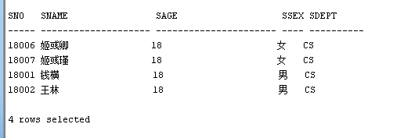

查询所有姓张的同学的信息；

select * from student

where sname like'张%'

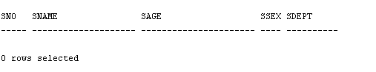

1. 添加操作

向表S中增加一条记录(‘19008’,’吴玉’，男，19，CS)；

INSERT INTO "SYSTEM"."STUDENT" (SNO, SNAME, SAGE, SSEX, SDEPT) VALUES ('19008', '吴玉', '19', '男', 'CS')



向sc表中增加一条记录（19008,3，null）；

INSERT INTO "SYSTEM"."SC" (SNO, CNO, GRADE) VALUES ('19008',3, null)



1. 删除操作

删除sc表中成绩为空的记录；

DELETE FROM SC WHERE grade is null



1. 修改操作：

将表S中增加一列GD，数据类型char(2)

alter table student add(GD char(2))



1. 去掉重复行

查询所有选修了1号课程的学生的学号；

select sno from sc

where cno = 2

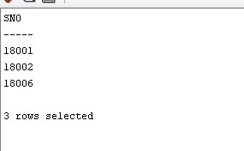

1. 排序

查询所有CS系的学生，要求按照学号升序，年龄降序排列；

Select * from student

Where sdept='CS'

order by sno desc;

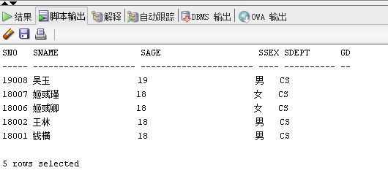

1. 分组

查询每个学生的最高分，最低分和所选课程成绩的平均分；

select sno, max(grade),min(grade), avg(grade) from sc

GROUP by sno

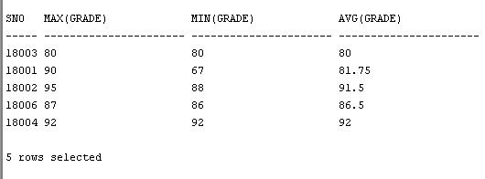

1. 聚集函数

查询选修了课程号1的学生的总数；

select count(sno)from sc

where cno = 1

group by cno

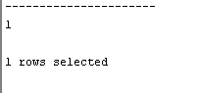

1. 集合运算

查询选修了1号课程和2号课程的学生

select * from sc

where cno = 1 or cno= 2

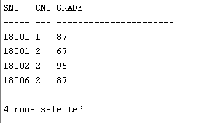

1. 多表连接

查询一下所有选修了数据库课程的学生的学号和姓名

select sno,sname FROM student,course

where cno='1'

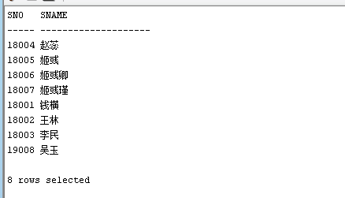

1. 左外连接，右外连接，外连接

查询所有学生选修课程的信息，包含没有选修课程的学生的信息；

**SELECT \***

**FROM STUDENT LEFT OUTER JOIN SC ON(SC.SNO=STUDENT.SNO)**

**ORDER BY STUDENT.SNO,CNO**

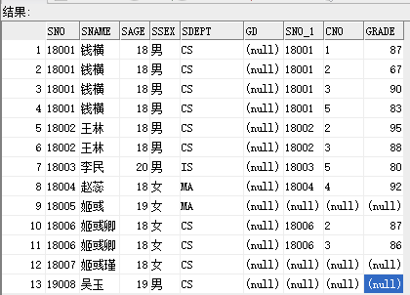

1. 触发器

创建一个触发器trigsclog，在更改SC表中成绩的时候，将更改的记录备份到SC_log表中；

创建一个SC_log表

create table sc_log(

type varchar2(20),

logdate date,

c_sno char(5),

c_cno char(2),

c_grade number

);

创建触发器：

create or replace

trigger trigsclog

before insert or delete or update

on sc

for each row

begin

if inserting THEN

insert into sc_log values('insert',sysdate,:new.cno, :new.sno, :new.grade);

elsif updating THEN

insert into sc_log values('update',sysdate,:new.cno, :new.sno, :new.grade);

elsif deleting then

insert into sc_log values('delete',sysdate,:old.cno, :old.sno, :old.grade);

end if;

end;

1. 存储过程

创建一个存储过程procons, 带输入参数sno，cno，能够输出该学生的基本信息及其选修了多少门课程；

1. sql函数

查询今天的日期，时间；

create or REPLACE FUNCTION func_return_date

return date

as

begin

RETURN SYSDATE;

end;

测试语句

DECLARE

sys_date DATE;

BEGIN

sys_date:= func_return_date;

DBMS_OUTPUT.put_line(sys_date);

END;

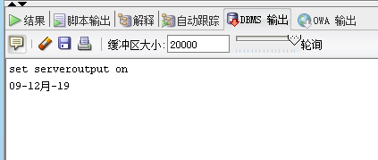

select to_char(sysdate,'yyyy-mm-dd hh24:mi:ss') from dual;

ORACLE里获取一个时间的年、季、月、周、日的函数

select  to_char(sysdate, 'yyyy' )  from dual; --年

select  to_char(sysdate, 'MM' )  from dual; --月

select  to_char(sysdate, 'dd' )  from dual; --日

select  to_char(sysdate, 'Q')  from dual; --季

select  to_char(sysdate, 'iw')  from dual; --周

select to_char(sysdate,'day') day from dual;--星期几

求某天是星期几   
select to_char(to_date('2002-08-26','yyyy-mm-dd'),'day') from dual;

4.结果分析与实验体会